En comparación con el mismo periodo de 2022:

EMPRESAS IANSA CONSOLIDA POSITIVOS RESULTADOS CON USD 3,9 MILLONES DE UTILIDAD NETA Y USD 19,0 MILLONES DE EBITDA EN EL SEMESTRE.

Adicionalmente, la compañía anunció el inicio de las obras de su nuevo Centro de Distribución y Envasado en la Región Metropolitana que le permitirá capturar importantes eficiencias logísticas como parte de su plan quinquenal.

Santiago, 30 de agosto de 2023. Empresas Iansa presentó una utilidad consolidada después de impuestos de USD 3,9 millones al 30 de junio de 2023, en comparación con una pérdida de USD 0,7 millones a junio de 2022, lo que representa una mejora de USD 4,6 millones; logrando ingresos por venta de USD 267,9 millones en el periodo mencionado, lo que muestra un incremento de 1,2% respecto al mismo periodo del 2022.

El EBITDA reportado de USD 19,0 millones en este periodo, es superior en USD 5,3 millones al informado al 30 de junio de 2022, lo que representa un crecimiento de 39% sobre el periodo anterior, logrando un acumulado en doce meses de USD 38,9 millones. Su ganancia operacional en el semestre fue de USD 6,2 millones, también superior en USD 4,4 millones al mismo periodo del año 2022.

Con respecto al resultado por negocios, el negocio de Pulpa, Pastas y Jugos generó ganancias de la operación por USD 15,9 millones a junio 2023, creciendo en un 76,7%, respecto al mismo periodo del año anterior, respondiendo al aumento en la capacidad de producción y mayores precios de ventas. Por otro lado, el segmento de Azúcar y Otras Marcas Iansa logró un nivel de ventas de USD 184,1 millones a junio 2023, creciendo en un 7,1%, respecto al mismo periodo del año anterior, principalmente, gracias a las ventas a clientes industriales.

Adicionalmente, Empresas Iansa anunció el inicio de las obras de su nuevo centro de distribución y envasado en la Región Metropolitana, en el sector de Noviciado en la comuna de Pudahuel. Conscientes del rol que tiene la cadena de suministro, la empresa ha fortalecido su plan estratégico agregando este nuevo centro bajo la modalidad “Build to Suit” (BTS), el cual representa una inversión en torno a los US$20 millones para su construcción, equipamiento y traslado. El principal objetivo es poner en marcha el plan de renovación y reorganización integral de su plataforma logística, la cual albergará operaciones de corte mayor y menor de azúcar, además de almacenaje y despacho de todas las líneas de alimentos actuales y futuras, como son las marcas Iansa, Iansagro, Iansa Cero K, entre otras.

Finalmente, la compañía cumple 70 años de historia en noviembre de 2023, por lo que ha venido desarrollando un completo plan de actividades para conmemorarlo en todo Chile. Los primeros hitos fueron la inauguración de la ampliación de la planta de pulpas y pastas de frutas y vegetales en Molina, y la tradicional premiación de agricultores realizada en el Teatro Municipal de Chillán. Además, lanzaron una completa campaña corporativa en medios masivos y para el segundo semestre están planificadas una serie de acciones para celebrar junto a sus más de 1.800 colaboradores en Chile y Perú.

Acerca de Empresas Iansa

Empresas Iansa es una compañía de alimentos, que cumple 70 años el 2023, con una importante presencia en el mercado nacional e internacional, a través de sus divisiones de negocio industrial, retail y agrícola. Es líder en la producción de productos agrícolas como remolacha, tomates, entre otros cultivos; la elaboración de diversos productos e ingredientes para consumo humano y animal, tales como jugos, pulpas y pasta de frutas y vegetales e ingredientes para el mercado industrial; azúcar en diferentes versiones, endulzantes no calóricos, legumbres, arroz y platos listos; alimentos para bovinos, equinos y mascotas, en base a los coproductos de la remolacha como coseta y melaza e insumos agrícolas. La compañía posee marcas líderes de mercado, como Iansa, Iansa Cero K y Iansa Agro. Cuenta con nueve plantas en Chile y Perú, exportando a diversos países a nivel mundial.

Mayor información:
Francisca Menzel, fmenzel@corpo.cl

Gráfico 1
Fuente: Bloomberg
Precio Internacional Azucar LN#5
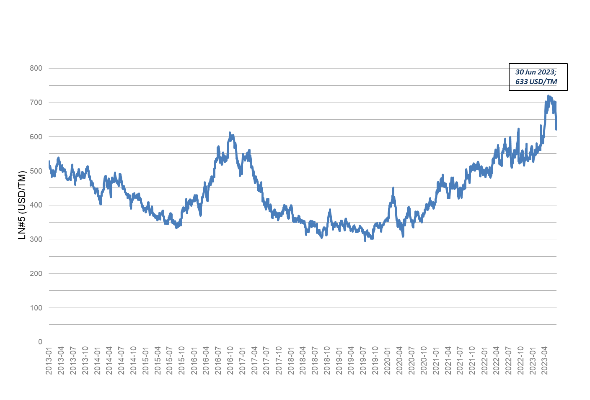
Gráfico 2
Fuente: Servicio nacional de aduanas; Morning Star Statistic Report (2023)

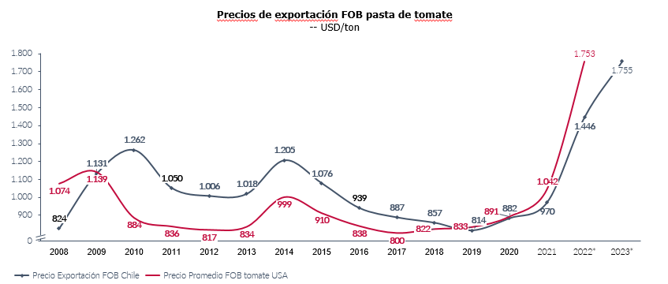

Gráfico 3

Fuente: Trading Economics

Urea (USD/TM)
- Promedio mensual 2019 -2023

